Curso de Unit Testing con Jest en React

# ¿Qué es un Test? ¿Qué tipos de Test Existen? Jest

## ¿Qué es un test?

Como developers tenemos que garantizar que el codigo escrito cumpla con ciertos requisitos/expectativas. Esto lo hacemos por medio de una prueba (test).

Esto nos asegura:

* Nuestro codigo cumple con el standar.
* Enviamos a producción sin errores.

## Tipos de pruebas

Debemos tener en cuenta que existen dos tipos de pruebas:

* Funcionales.
  + Pruebas Unitarias.- Se prueban pequeñas partes de nuestro codigo asegurandonos así que cumplen con lo que se desea. (En una pagina web las pruebas se traducen a probar cada sección de la página y todas las interacciones en ellas).
* No funcionales.

## Jest

[Jest](https://jestjs.io/) es un framework de JavaScript para pruebas.

Coverage: Esta herramienta nos permite que tanto estamos probando de nuestro proyecto y generar un reporte que nosotros podamos analizar a detalle y ver que nos falta por probar en nuestros proyectos.

**Pruebas funcionales:**  
Son pruebas que se realizan para testear que la funcionalidad del producto sea correcta, es decir, pasarle datos de entrada y recibir los de salida esperados. Hay varios tipos, están las pruebas unitarias, smoke test, sanity, etc.

**Pruebas no funcionales:**  
Con estas testeamos todo lo que no influye a la funcionalidad del producto, como por ejemplo, la accesibilidad, configuración, de rendimiento, entre otras.

# Preparación del entorno con Jest

Escribimos en la terminal el siguiente comando:

npm install -D jest

-D es lo mismo que --save-dev.

Ambos flags guardan la dependencia como una de desarrollo.

## Trabajando con los basicos de Jest

Vamos a estar trabajando con la función “test”, esta recibe dos parametros:

* Un string que describe lo que va a pasar.
* Función anonima en la cual viene lo que se va a probar.

## La función expect

Contiene dos parametros:

* Valor de entrada.
* Con lo que el primer parametro va a ser comparado.

**const** text = "I´m Ironman";

test("It should has the word Ironman", () => {

expect(text).toMatch(/Ironman/);

});

Código listo para hacer test

Ahora para hacer test de nuestro código tenemos que correr el comando test, para eso se tiene que armar en nuestro package.json

"scripts": {

"test": "jest"

},

## Output

PASS src/**test**/global.test.js

✓ It should has the word Ironman (4ms)

Test Suites: 1 passed, 1 total

Tests: 1 passed, 1 total

Snapshots: 0 total

Time: 1.663s

Ran all test suites.

# Implementando pruebas para Boolean y Array

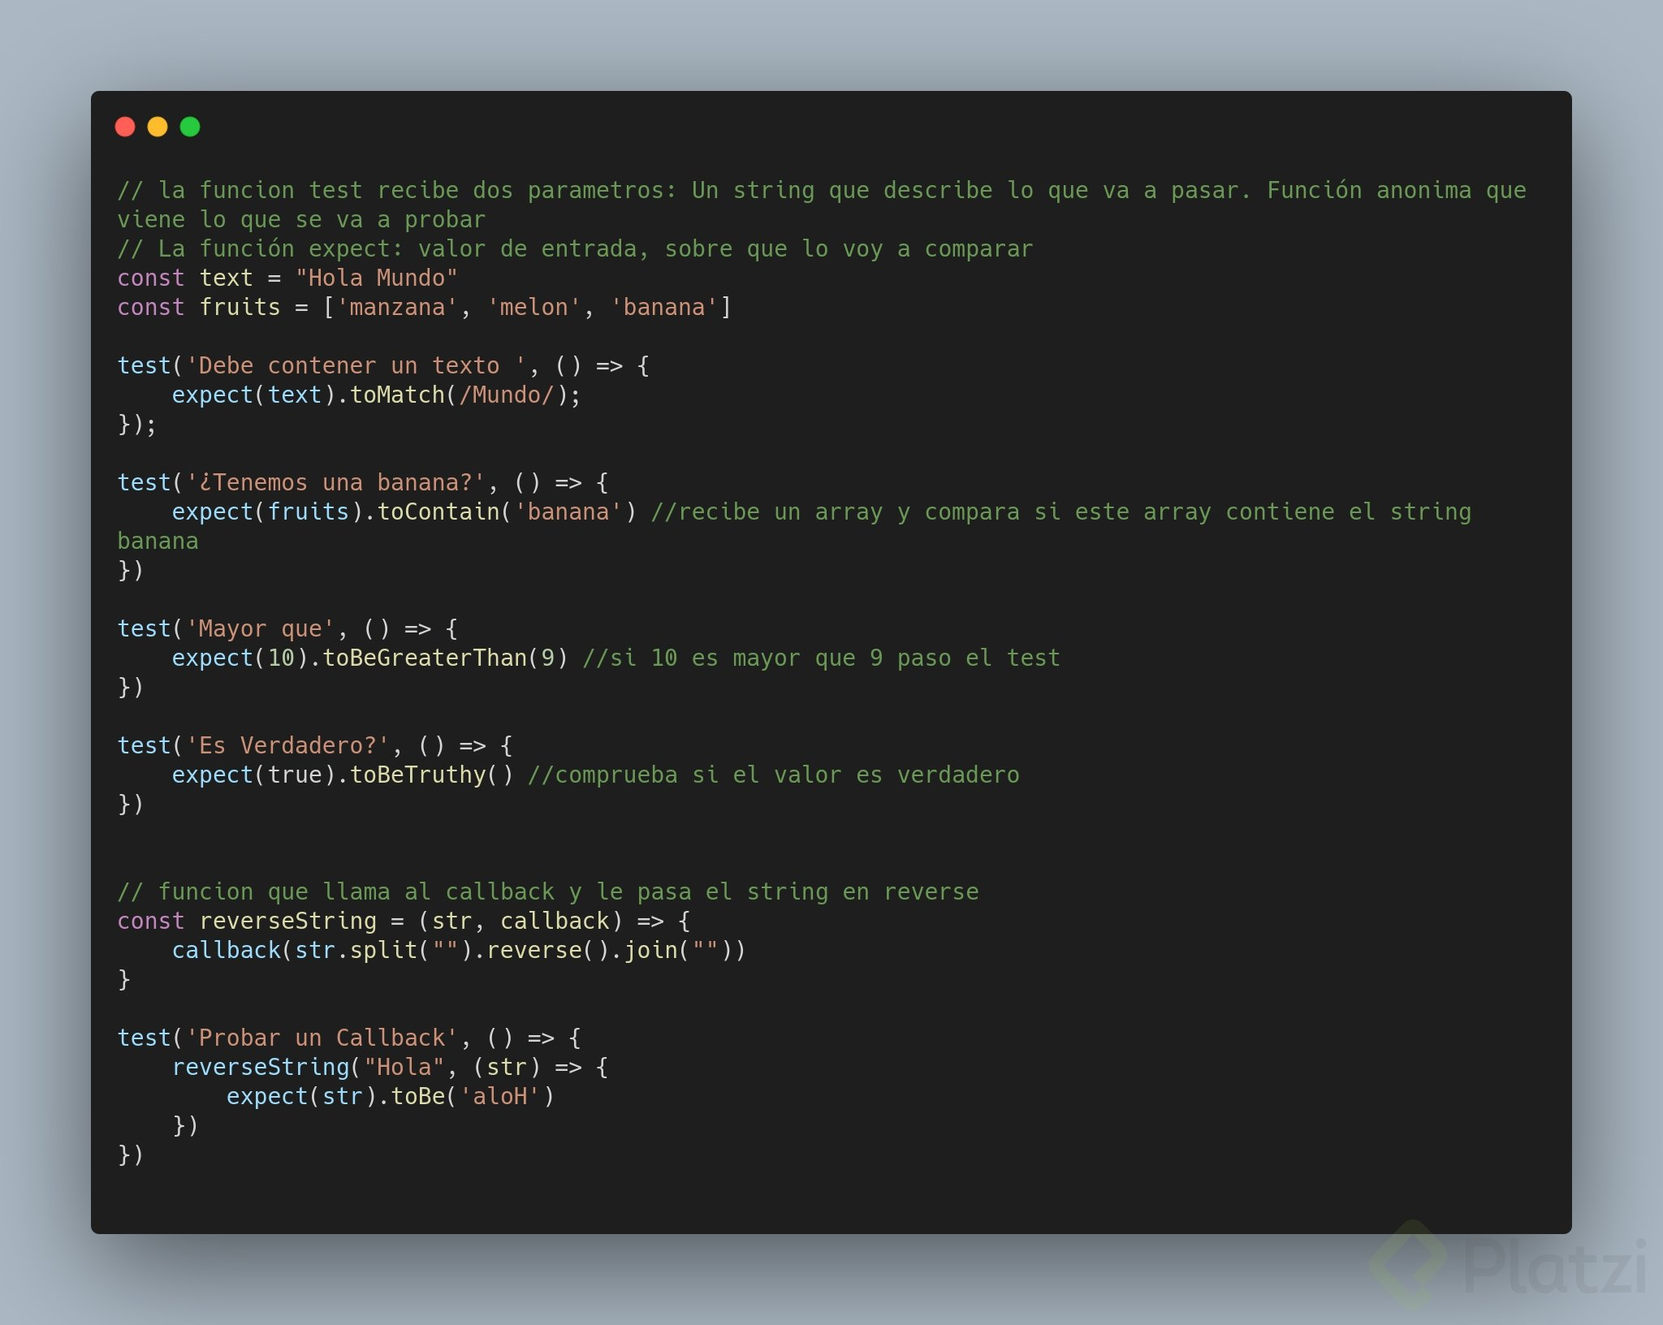

Usamos pruebas unitarias para mejorar la calidad del código en nuestros desarrollos.  
Es necesario ya que nos permite ver cosas que no vemos en el momento en el que se desarrolla.  
Es bueno usar typescript sin embargo también podemos aplicarle pruebas para cubrir cosas que no vemos al desarrollar una funcionalidad.

Por ejemplo:

En este video podemos conocer como probar un callback, números, booleanos y arreglos también.

Me hice la misma pregunta cuando comencé a trabajar formalmente, aunque utilizamos otra suit de pruebas, es tedioso después de agregar un feature tener que hacer las pruebas también o viceversa. Con el tiempo me di cuenta que aunque quita tiempo te da muchas ventajas, por ejemplo:

* Después de modificar código o agregar una nueva característica, corres lo test y estos te ayudan a comprobar que no rompiste alguna otra funcionalidad, así que te sientes más tranquilo.
* Por otro lado si tienes algún servicio de integración continua, que por ejemplo corra los tests cada vez que alguien del equipo cree un pull request, y que bloquee el PR y no habilite a mergeo hasta que no pasen los test o cumpla con el test covegare acordado por el equipo, te estarás asegurando de introducir menos bugs.
* Aunque a veces pueden ser una arma de doble filo, cuando no se testea lo que se debe testear, y resulta que por ejemplo ante algún minimo cambio en la estructura del código más no en su lógica de negocio tengas que cambiar todos los tests.
* En definitiva agregar test a tu proyecto suma seguridad en que tu código hace lo que necesitas.

# Implementando pruebas a promesas

**Probando promesas .then**

test('Probar una promesa', ()=> {

return reverseString2('hola')

.then(string => {

expect(string).toBe('aloh')

})

})

**Probando promesa await**

test('Probar async/await', async ()=>{

const string = await reverseString2('hola');

expect(string).toBe('aloh')

})

**Correr algo antes y después de nuestras pruebas**

afterEach( () => console.log('Despues de cada prueba') );

afterAll( () => console.log('Despues de todas las pruebas') );

beforeEach( () => console.log('antes de cada prueba') );

beforeAll( () => console.log('antes de todas las pruebas') );

# WATCH Y COVERAGE

index.js

**const** videogames = [

"Sekiro",

"Call of Duty",

"Death Stranding",

"Gears 5",

"Devil May Cry"

];

**const** randomString = () => {

**const** string = videogames[Math.floor(Math.random() * videogames.length)];

**return** string;

};

module.exports = randomString;

index.test.js

**const** randomStrings = require("../index");

test("It should return a string", () => {

expect(**typeof** randomStrings()).toBe("string");

});

Haciendo uso de jest podemos hacer test a un solo archivo, esto lo hacemos con el siguiente comando:

jest src/__test__/index.test.js

Para evitar errores tenemos que instalar jest de forma global.  
En Mac seria:

sudo npm i -g jest

Con describe creamos un suite en el cual podemos correr muchos test y mantenerlos mejor organizados.

index.test.js

**const** randomStrings = require("../index");

describe("Test randomString function", () => {

test("It should return a string", () => {

expect(**typeof** randomStrings()).toBe("string");

});

test("Check if a videogame does not exits", () => {

expect(randomStrings()).not.toMatch(/Halo/);

});

});

Hasta ahora hemos corrido nuestros test despues de cada cambio, esto no tiene por que ser así, jest nos permite correr un comando para quedarse escuchando a todos los cambios sin necesidad de correr un mismo comando con cada iteración.

package.json

"scripts": {

"test": "jest",

"test:watch": "jest --watch"

},

Si queremos saber que tanto hemos probado nuestro projecto podemos correr

jest --coverage

Esto nos da un output en consola sobre el estado de nuestros archivos, pero si queremos verlo con más detalle, podemos acceder a un archivo html que se crea en una carpeta coverage en el subdirectorio Icov-report.

Usando Jest con React

# Preparar proyecto

Necesitamos instalar las dependencias necesarias para hacer test a los componentes, estas son:

npm i -D jest enzyme enzyme-adapter-react-16

* enzyme: Es una librería creada por airbnb para facilitar el test a componentes en React
* enzyme-adapter-react-16: Es un adaptador para la versión de React que estemos utilizando.

Más información en la [documentación](https://github.com/airbnb/enzyme)

Configuración en package.json

Le pasamos la configuración del adaptador al projecto.

"jest": {

"setupFilesAfterEnv": [

"<rootDir>/src/__test__/setupTest.js"

]

}

# Crear mocks

import React from 'react';

import { createStore } from 'redux';

import { Router } from 'react-router-dom';

import { Provider } from 'react-redux';

import { createBrowserHistory } from 'history';

import initialState from '../initialState';

import reducer from '../reducers';

const store = createStore(reducer, initialState);

const history = createBrowserHistory();

const ProviderMock = props => (

<Provider store={store}>

<Router history={history}>

{props.children}

</Router>

</Provider>

);

export default ProviderMock;

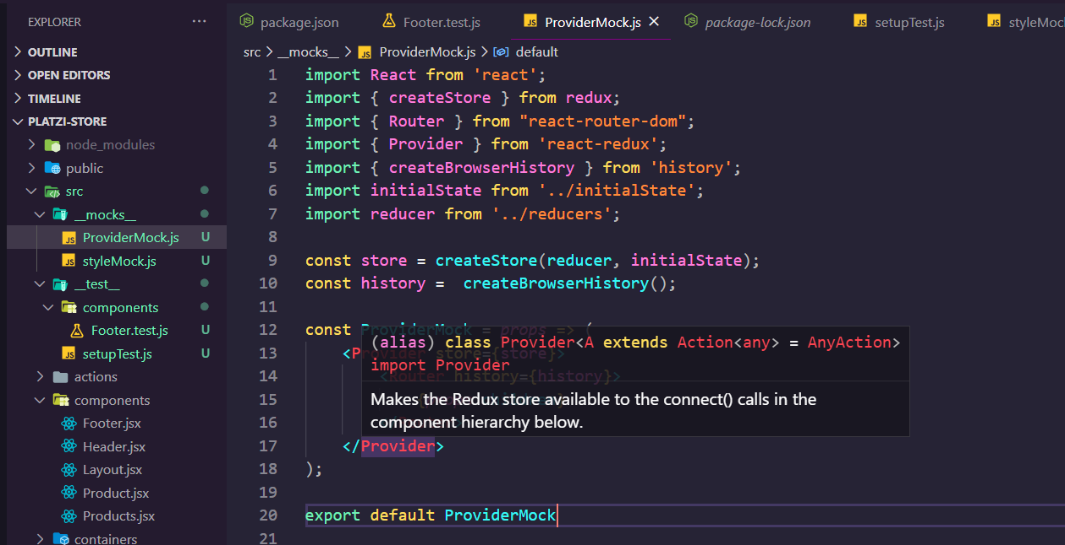

# Implementar provider mock

Probablemente muchos se hagan esta pregunta:  
**¿Cuándo utilizar mount y cuándo utilizar shallow?**  
  
mount --> Cuando necesitas el DOM  
shallow --> Solo necesitas algo particular del componente. No ocupas todo el DOM

**Shallow permite traer elementos y probarlos como una unidad. Es útil cuando solo necesito algo particular de ese componente y no necesito toda su estructura y elementos del DOM**

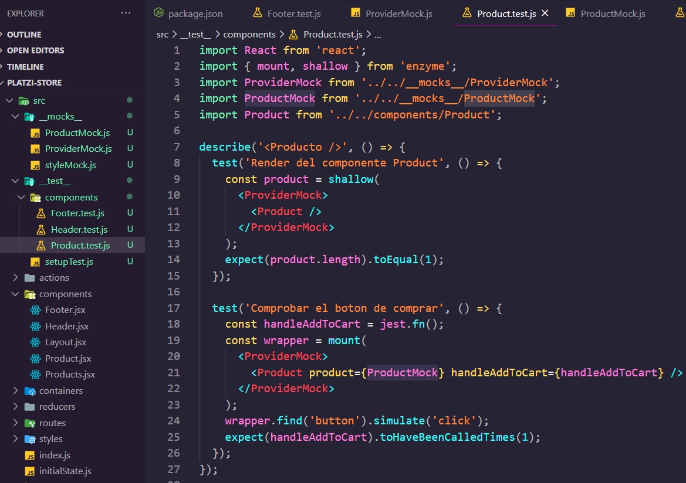

# Snapshot

De la documentacion oficial de jest:

* Los ** tests de Snapshot** son de gran utilidad cuando se quiere asegurar que la UI no cambia inesperadamente.
* Para usar snapshot debemos covertir un componente a un Object Json

Qué hace exactamente la función create del paquete ‘react-test-renderer’;

Según lo que entendí, genera en memoria una copia del DOM para poder montar el componente y así chequear que todo está en orden.  
Espero te sirva!

Es una práctica común agregar a package.json en scripts esta línea:  
“test:update”: “jest --updateSnapshot”,  
Entonces solo escribir el comando

npm **test**:**update**

